Marijampolės apskrities ugdymo įstaigos dalyvaujančios
programoje „Obuolio draugai“
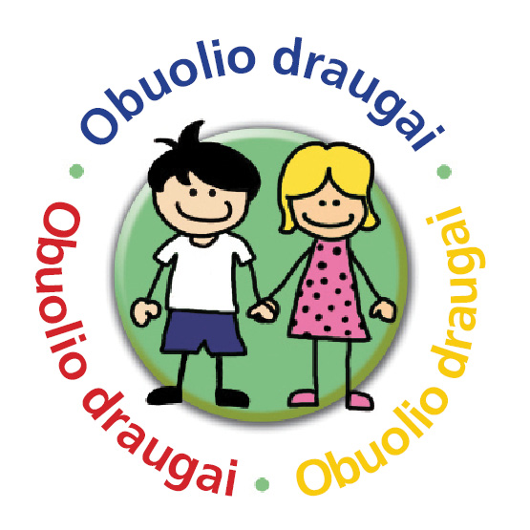
2022-2023 mokslo metais

Marijampolės savivaldybė
Marijampolės „Žiburėlio“ mokykla-daugiafunkcis centras
Marijampolės Petro Armino progimnazija
Marijampolės savivaldybės Želsvos pagrindinė mokykla

Vilkaviškio rajono savivaldybė
Vilkaviškio rajono Kybartų „Rasos“ specialioji mokykla

Kazlų Rūdos savivaldybė
Kazlų Rūdos „Elmos“ mokykla-darželis
Kazlų Rūdos Kazio Griniaus gimnazija
Kazlų Rūdos savivaldybės Plutiškių gimnazija

Šakių rajono savivaldybė
Šakių rajono Kudirkos Naumiesčio Vinco Kudirkos gimnazija
Šakių rajono Griškabūdžio gimnazija
Šakių rajono Lukšių Vinco Grybo gimnazija

